Rys. 4 Ława
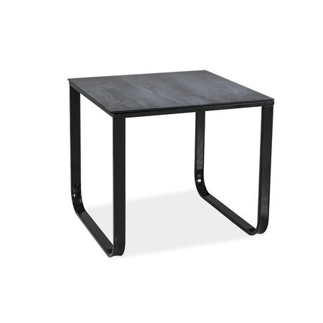
Wymiary
Długość | 55 cm
Wysokość | 50 cm
Szerokość | 55 cm
Waga | 9 kg

